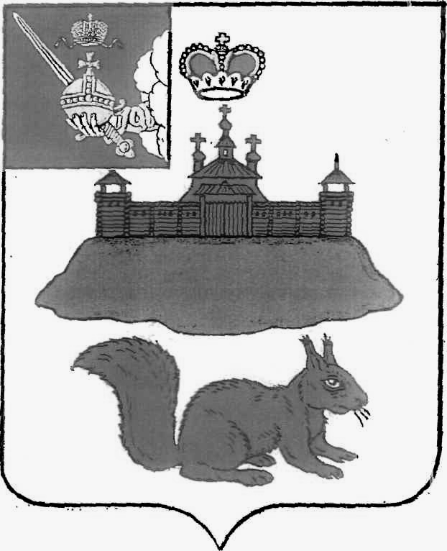

АДМИНИСТРАЦИЯ КИЧМЕНГСКО-ГОРОДЕЦКОГО МУНИЦИПАЛЬНОГО ОКРУГА
ВОЛОГОДСКОЙ ОБЛАСТИ

ПОСТАНОВЛЕНИЕ

от 21.01.2025 № 45
с. Кичменгский Городок

О создании консультативного Совета
по межнациональным и
межконфессиональным отношениям

В целях дальнейшего совершенствования организации взаимодействия органов местного самоуправления (органов администрации округа) с представителями различных национальностей и религиозных организаций по вопросам гармонизации межэтнических и межконфессиональных отношений на территории Кичменгско – Городецкого муниципального округа, администрация округа постановляет:
1. Создать консультативный Совет по межнациональным и межконфессиональным отношениям при администрации Кичменгско – Городецкого муниципального округа.
2. Утвердить Положение о консультативном Совете по межнациональным и межконфессиональным отношениям при администрации Кичменгско – Городецкого муниципального округа (Приложение 1).
3. Утвердить состав консультативного Совета по межнациональным и межконфессиональным отношениям при администрации Кичменгско – Городецкого муниципального округа (Приложение 2).
4. Признать утратившим силу постановление администрации Кичменгско Городецкого муниципального района от 17.01.2019 года № 32 «О создании консультативного Совета по межнациональным и межконфессиональным отношениям».
5. Настоящее постановление вступает в силу со дня принятия и подлежит размещению на официальном сайте Кичменгско – Городецкого муниципального округа в информационно-телекоммуникационной сети Интернет.
6. Контроль за исполнением настоящего постановления оставляю за собой.

Глава Кичменгско – Городецкого
муниципального округа С.А. Ордин

Утверждено постановлением администрации Кичменгско - Городецкого
муниципального округа
от «21» января 2025 г. №45_

Приложение 1

Положение
о консультативном Совете по межнациональным и межконфессиональным отношениям при администрации
Кичменгско – Городецкого муниципального округа

1.Общие положения

1.1. Консультативный Совет по межнациональным и межконфессиональным отношениям при администрации Кичменгско – Городецкого муниципального округа (далее - Совет) является совещательным органом, образованным в целях разработки и осуществления мер, направленных на укрепление межнационального и межконфессионального согласия, поддержку и развитие культуры народов Российской Федерации, проживающих на территории округа, обеспечения взаимодействия администрации округа с представителями различных национальностей и религиозных организаций, укрепления межнационального согласия и взаимопонимания.
1.2. В своей деятельности Совет руководствуется Конституцией РФ, федеральными конституционными законами, федеральными законами, указами и распоряжениями Президента Российской Федерации, распоряжениями и постановлениями Правительства Российской Федерации, законами и постановлениями Правительства Вологодской области, Уставом Кичменгско – Городецкого муниципального округа, муниципальными нормативными правовыми актами, а также настоящим Положением.
1.3. Совет осуществляет свою деятельность на общественных началах.

2. Основные задачи Совета

2. Основными задачами Совета являются:
2.1. Рассмотрение вопросов в сфере гармонизации межнациональных и межконфессиональных отношений.
2.2. Содействие установлению и укреплению связей между представителями различных национальностей, религиозными организациями и администрацией Кичменгско – Городецкого муниципального округа.
2.3. Содействие установлению межнационального и межконфессионального мира и согласия, взаимопонимания и уважения, толерантности в отношениях между представителями различных национальностей и вероисповеданий, в организации работы с детьми и молодежью в духе межнациональной терпимости, интереса и уважения к иной культуре, патриотизма.
2.4. Подготовка предложений по реализации функций и мероприятий в сфере государственной национальной политики с целью гармонизации межнациональных и межконфессиональных отношений.
2.5. Обсуждение и предварительный анализ предложений и инициатив, поступивших от представителей различных национальностей и религиозных организаций, действующих на территории Кичменгско – Городецкого муниципального округа.
2.6. Анализ состояния межнациональных и межконфессиональных отношений в округе для своевременного выявления и предупреждения конфликтных ситуаций.
2.7. Участие в сохранении исторического наследия и дальнейшее развитие национальной самобытности, а также традиций совместного проживания русского населения с представителями других национальностей на территории Кичменгско – Городецкого муниципального округа.
2.8. Участие в разработке проектов муниципальных нормативных правовых актов Кичменгско – Городецкого муниципального округа, направленных на гармонизацию межконфессиональных и межнациональных отношений.

3.Функции Совета

Совет в целях выполнения возложенных на него задач осуществляет следующие функции:
3.1. участвует в подготовке и разработке рекомендаций и предложений главе Кичменгско - Городецкого муниципального округа (далее-глава округа) по совершенствованию национально-культурных, межнациональных отношений;
3.2. представляет главе округа доклады по вопросам реализации государственной национальной политики в муниципальном округе;
3.3. информирует главу округа о деятельности представителей различных национальностей и религиозных организаций, о состоянии и проблемах реализации их конституционных прав;
3.4. принимает участие в обсуждении проектов постановлений администрации округа, затрагивающих межнациональные и межконфессиональные отношения;
3.5. анализирует практику межнациональных и межконфессиональных отношений, поддерживает контакты с представителями различных национальностей и религиозных организаций;
3.6. участвует в организации совещаний, круглых столов, конференций по вопросам межнациональных и межконфессиональных отношений;
3.7. принимает участие в разработке, подготовке и публикации методических, справочных и информационно-аналитических материалов по вопросам, входящим в компетенцию Совета.

4. Полномочия Совета

4. Для осуществления своих функций Совет имеет право:
4.1. запрашивать и получать, в установленном законом порядке информацию от администрации Кичменгско – Городецкого муниципального округа (органов администрации округа), организаций и учреждений по вопросам межнациональных и межконфессиональных отношений; по вопросам защиты прав и законных интересов представителей различных национальностей, проживающих на территории Кичменгско – Городецкого муниципального округа.
4.2. рассматривать и вносить в органы местного самоуправления округа (органы администрации) предложения по вопросам национальной политики, защиты прав и свободы совести и вероисповедания; по вопросам, затрагивающим интересы и права представителей различных национальностей и религиозных организаций.
4.3. принимать участие в организации совещаний, круглых столов, конференций по вопросам межнациональных и межконфессиональных отношений.
4.4. приглашать к участию в работе Совета представителей различных национальностей, религиозных организаций, не входящих в его состав, а также представителей федеральных и региональных органов государственной власти, органов местного самоуправления округа (органов администрации округа), общественных объединений, учреждений и организаций.
4.5. заслушивать доклады и отчеты членов Совета о результатах выполнения возложенных на них задач в рамках деятельности Совета.
4.6. взаимодействовать со средствами массовой информации в целях освещения деятельности Совета.

5.Порядок формирования и организация деятельности Совета

5.1. Совет формируется в составе председателя, его заместителя, секретаря и членов Совета. В состав Совета входят представители органов местного самоуправления округа (органов администрации округа), религиозных организаций, правоохранительных органов, общественных объединений и другие заинтересованные лица. В заседании Совета по приглашению председательствующего могут принимать участие граждане и организации, имеющие непосредственное отношение к рассматриваемым Советом вопросам.
5.2. Председатель Совета осуществляет общее руководство деятельностью Совета и ведет его заседания. В отсутствие председателя Совета по его поручению обязанности председателя Совета исполняет заместитель председателя Совета.
5.3. Совет осуществляет свою деятельность в форме заседаний, проводимых по мере необходимости. Заседания созываются по инициативе председателя Совета.
5.4. Повестка заседания Совета формируется по предложениям членов Совета, утверждается председателем и доводится до членов Совета секретарем Совета.
5.5. Заседание Совета считается правомочным, если на нем присутствует не менее половины членов Совета.
5.6. Решения Совета принимаются путем открытого голосования простым большинством голосов присутствующих на заседании членов Совета. При равенстве голосов голос председательствующего лица является решающим.
5.7. Решения Совета оформляются протоколами. Протокол ведет секретарь Совета. Протоколы заседаний Совета подписываются председательствующим лицом. Секретарь Совета обеспечивает хранение протоколов заседаний Совета. Решения Совета носят рекомендательный характер.
5.8. Организационно-техническое и информационное обеспечение деятельности Совета осуществляет организационный отдел администрации Кичменгско - Городецкого муниципального округа.

Утверждено постановлением администрации Кичменгско - Городецкого
муниципального округа
от «21» января 2025 г.
№ 45_

Приложение 2

Состав консультативного Совета
по вопросам межнациональных и межконфессиональных отношений при администрации Кичменгско – Городецкого муниципального округа

Ордин Сергей Аркадьевич, председатель Совета – глава Кичменгско – Городецкого муниципального округа.

Китаева Ольга Вениаминовна, заместитель председателя Совета – первый заместитель главы Кичменгско – Городецкого муниципального округа.

Ширяева Нина Александровна, секретарь Совета – начальник организационного отдела администрации Кичменгско – Городецкого муниципального округа.

Члены Совета:

Рябева Елена Михайловна, заместитель главы Кичменгско – Городецкого муниципального округа по экономике и сельскому хозяйству.

Киркина Наталья Ивановна, начальник отдела по МП, ГО, ЧС и Безопасности администрации Кичменгско – Городецкого муниципального округа.

Казарина Евгения Алексеевна, начальник управления культуры, молодежной политики, туризма администрации Кичменгско – Городецкого муниципального округа.

Некипелова Ирина Владимировна, начальник управления образования администрации Кичменгско – Городецкого муниципального округа.

Ботвина Юлия Николаевна, начальник управления документационного обеспечения администрации Кичменгско – Городецкого муниципального округа.

Китаев Яков Андреевич, главный специалист по защите информации администрации Кичменгско – Городецкого муниципального округа.

Разварина Екатерина Николаевна, руководитель пресс-службы администрации Кичменгско – Городецкого муниципального округа-руководитель МЦУ.

Дурягина Валентина Ивановна, заместитель начальника территориального отдела администрации Кичменгско – Городецкого муниципального округа.

Дьякова Любовь Николаевна, председатель Муниципального Собрания Кичменгско – Городецкого муниципального округа (по согласованию).

Андреевская Лариса Анатольевна, директор БУ СО ВО «КЦСОН Кичменгско – Городецкого района» (по согласованию).

Марагаева Елена Николаевна, начальник отделения занятости населения по Кичменгско – Городецкому муниципальному округу (по согласованию).

Китаев Александр Анатольевич, начальник ОМВД России по Вологодской области в Кичменгско - Городецком районе (по согласованию).

Сорокина Надежда Витальевна, директор БМОУ ДОД «Центр дополнительного образования» (по согласованию).

Дурягин Александр Витальевич, главный врач БУЗ ВО «Кичменгско – Городецкая центральная районная больница» им. В.И. Коржавина (по согласованию).

Ботвина Светлана Николаевна, председатель Общественного совета Кичменгско – Городецкого муниципального округа (по согласованию).

Падерина Светлана Геннадьевна, председатель Совета ветеранов и инвалидов Кичменгско – Городецкого муниципального округа (по согласованию).

Летовальцева Евгения Ивановна, председатель Молодежного парламента Кичменгско – Городецкого муниципального округа (по согласованию).

Безгодова Надежда Сергеевна, председатель Совета МО ООГ движения детей и молодежи «Движение первых» в Кичменгско – Городецком муниципальном округе (по согласованию).

Олег Викторов (иерей), настоятель храма св. благ. князя Александра Невского (по согласованию).

Вершинина Елена Юрьевна, главный редактор – директор редакции газеты «Заря Севера» (по согласованию).

